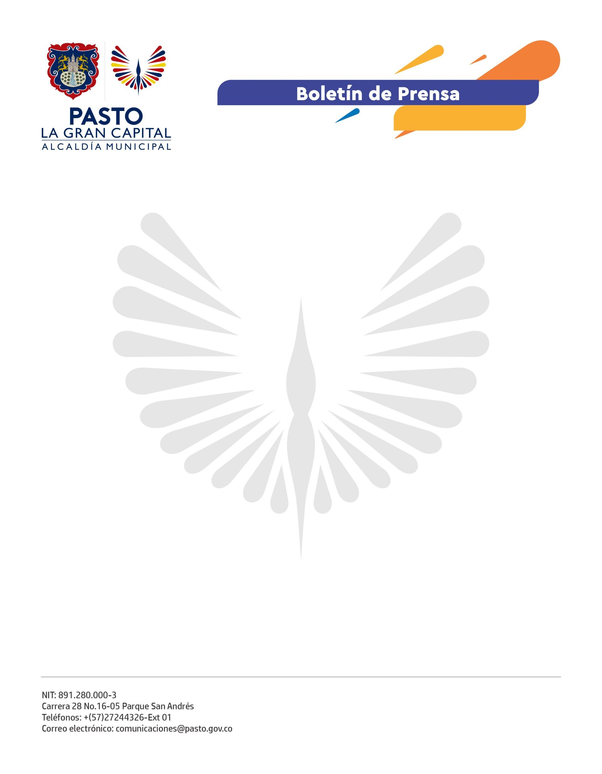
No. 549
13 septiembre de 2022

DE ACUERDO CON LA LEY 2251 DE 2022 DE LA POLÍTICA DE SEGURIDAD VIAL, YA NO ES NECESARIA LA PRESENCIA DE AGENTES DE TRÁNSITO EN ACCIDENTES QUE SOLO CAUSEN DAÑOS MATERIALES
La Alcaldía de Pasto, a través de la Secretaría de Tránsito y Transporte, avanza con ejercicios de sensibilización y pedagogía para dar a conocer las nuevas disposiciones adoptadas por el Gobierno Nacional en la Ley 2251 del 14 de julio de 2022, relacionada con el diseño e implementación de la Política de Seguridad Vial con enfoque de Sistema Seguro.
Como parte de este proceso, el secretario de Tránsito y Transporte, Javier Recalde Martínez, explicó que esta ley modificó el artículo 143 del Código Nacional de Tránsito de 2002, lo que implica que ahora todo accidente de tránsito donde solo se causen daños materiales y no se produzcan lesiones personales, ya no se será atendido por los agentes de tránsito.
“La Ley 2251 establece que los conductores, entidades aseguradoras y demás interesados en el accidente recaudarán todas las pruebas relativas a la colisión mediante la utilización de herramientas técnicas y tecnológicas como fotos, videos y entrevistas, las cuales reemplazarán el informe que anteriormente expedían los agentes de tránsito”, precisó.
De la misma forma, indicó que independientemente de que los vehículos involucrados estén asegurados o no, los conductores deben retirarlos de la vía para no obstruir la movilidad y, además, podrán acudir a los centros de conciliación autorizados por el Ministerio de Justicia con el fin de resolver las situaciones en las que se vean inmersos por el accidente.
“Si fracasa la conciliación, cualquiera de las partes puede acudir a los demás mecanismos de acceso a la justicia. Para tal efecto, no será necesaria la expedición del informe del accidente de tránsito ni la presencia de los agentes”, comentó.
Finalmente, el funcionario explicó que a través de la central de tránsito (#127), donde se reportan accidentes o contingencias en la movilidad del municipio, así como en redes sociales de la dependencia, la Alcaldía de Pasto, el personal operativo y de Seguridad Vial, seguirá informando a los ciudadanos sobre la aplicación de esta norma.

